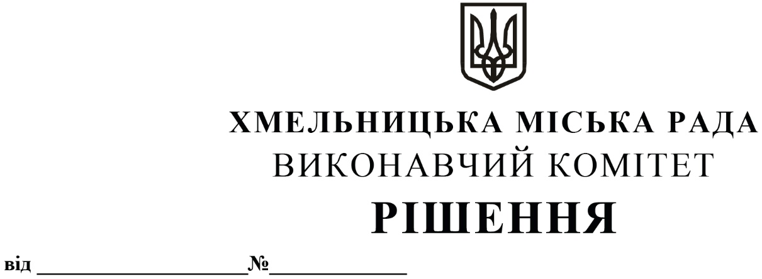
Про внесення змін до рішення виконавчого комітету від 14.04.2011 року № 379

Розглянувши клопотання Департаменту освіти та науки Хмельницької міської ради, на виконання розпорядження Хмельницького міського голови від 02.03.2020 № 52/А-р «Про розподіл обов’язків між міським головою, секретарем міської ради, заступниками міського голови та керуючим справами», відповідно до рішення п’ятої сесії Хмельницької міської ради від 30.03.2011 року № 67 «Про затвердження Положення про надання матеріальної допомоги студентам пільгових категорій для навчання у закладах вищої освіти України усіх форм власності» із змінами, керуючись Законом України «Про місцеве самоврядування в Україні», виконавчий комітет міської ради

ВИРІШИВ:

1. Внести зміни до рішення виконавчого комітету ради від 14.04.2011 року № 379 «Про затвердження складу комісії по визначенню студентів пільгових категорій для надання їм матеріальної допомоги для навчання у закладах вищої освіти України усіх форм власності», виклавши додаток у новій редакції, що додається.
2. Контроль за виконанням рішення покласти на секретаря міської ради М. Кривака, Департамент освіти та науки Хмельницької міської ради.

Міський голова О. СИМЧИШИН

Додаток до рішення виконавчого комітету
від 14.05.2020 року № 390

СКЛАД
комісії по визначенню студентів пільгових категорій для надання їм матеріальної
допомоги для навчання у закладах вищої освіти України усіх форм власності

Голова комісії:  КРИВАК Михайло Михайлович |  |  | – секретар Хмельницької міської ради.
Заступник голови комісії:  БАЛАБУСТ Надія Юріївна |  |  | – заступник директора Департаменту освіти та науки Хмельницької міської ради з економічних питань.
Відповідальний секретар комісії:  ГУБАЙ Світлана Василівна |  |  | – заступник директора Департаменту освіти та науки Хмельницької міської ради.
Члени комісії:  БАРАБАШ-ТИМОФІЄВА  Олена Петрівна |  |  | – головний спеціаліст відділу загальної середньої освіти та виховної роботи Департаменту освіти та науки Хмельницької міської ради;
БОБРОВНІКОВА  Людмила Володимирівна |  |  | – заступник начальника відділу по роботі з інвалідами, ветеранами війни та праці управління праці та соціального захисту населення Хмельницької міської ради;
ДРОЗДА Оксана Олександрівна |  |  | – спеціаліст І категорії відділу загальної середньої освіти та виховної роботи Департаменту освіти та науки Хмельницької міської ради;
КАЛІНОЧКІНА Юлія Михайлівна |  |  | – завідувач науково-методичного центру Департаменту освіти та науки Хмельницької міської ради;
КІЯЩУК Алла Йосипівна  КОНДРАТЮК Оксана Анатоліївна |  |  | – директор Хмельницького ліцею № 15 імені Олександра Співачука;  – заступник начальника фінансово-економічного відділу Департаменту освіти та науки Хмельницької міської ради з економічних питань;
НАГОРНА Віталіна Володимирівна |  |  | – начальник відділу науки та педагогічних кадрів Департаменту освіти та науки Хмельницької міської ради;
СОЛТИС Наталія Іванівна |  |  | – методист науково-методичного центру Департаменту освіти та науки Хмельницької міської ради;
ЯРОВА Анастасія Вікторівна |  |  | – депутат Хмельницької міської ради (за згодою).

Керуючий справами виконавчого комітету Ю. САБІЙ

В.о. директора Департаменту освіти та науки Н. БАЛАБУСТ

